VY_12_INOVACE_03_63
Národ, národnost II

Ročník: | 6.
Vzdělávací oblast: | Člověk a společnost
Vzdělávací obor: | Občanská výchova
Tematický okruh: | Stát a právo
Téma: | Národ, národnost
Jméno autora: | Mgr. Libuše Gondkovská
Vytvořeno dne: | 24. 10. 2011
Metodický popis,  (anotace): | Práce s tabulkou ze statistického úřadu o vývoji obyvatelstva. Je možné použít i v 8. třídě při tématu Státní občanství.

Národ, národnostní menšiny

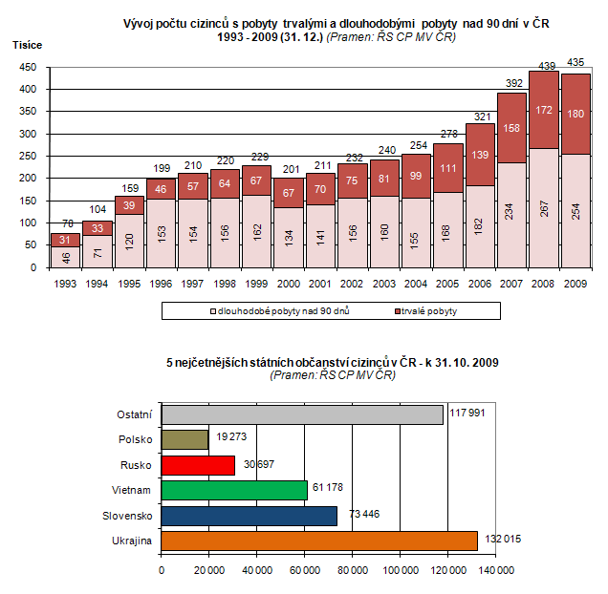

Rozhodni, zda jsou informace pravdivé.
Graf č. 1
- Neustále přibývá cizinců pobývajících v ČR. ano/ne
- V roce 2000 přijelo do ČR měně cizinců než v předcházejícím roce. ano/ne
- Údaje jsou uváděny v tisících. ano/ne
- Dlouhodobé pobyty každoročně převládají nad trvalými. ano/ne
- V roce 1999 a 2000 zde mělo trvalý pobyt stejný počet cizinců. ano/ne
- Od roku 1993 do roku 1998 se počet lidí s trvalým bydliště ano/ne
určitě zdvojnásobil.
- Počet lidí s trvalým bydlištěm se od roku 2000 stále zvětšuje. ano/ne
- Pouze v r. 2000 byl počet cizinců menší než v předcházejícím roce. ano/ne

Graf č. 2
Nejpočetnější skupina cizinců jsou Ukrajinci. ano/ne
Ostatních cizinců bylo víc než Poláků a Rusů dohromady. ano/ne
Rusové jsou četnější než Poláci. ano/ne
Vietnamců přijelo určitě 2x tolik co Rusů. ano/ne
Němci nepatří mezi nejčetnější cizince. ano/ne
Rusů bylo minimálně 2x více než Poláků. ano/ne

Použitý zdroj:
grafy[cit.2011-10-24] dostupné na:
http://www.czso.cz/csu/cizinci.nsf/kapitola/ciz_pocet_cizincu

